「はっくつ文庫」-ＤＢＬ（埋蔵文学発掘）会
著作権に充分ご配慮ください。コピー・転送 禁止です。

狂 詩 曲

尾崎 寛

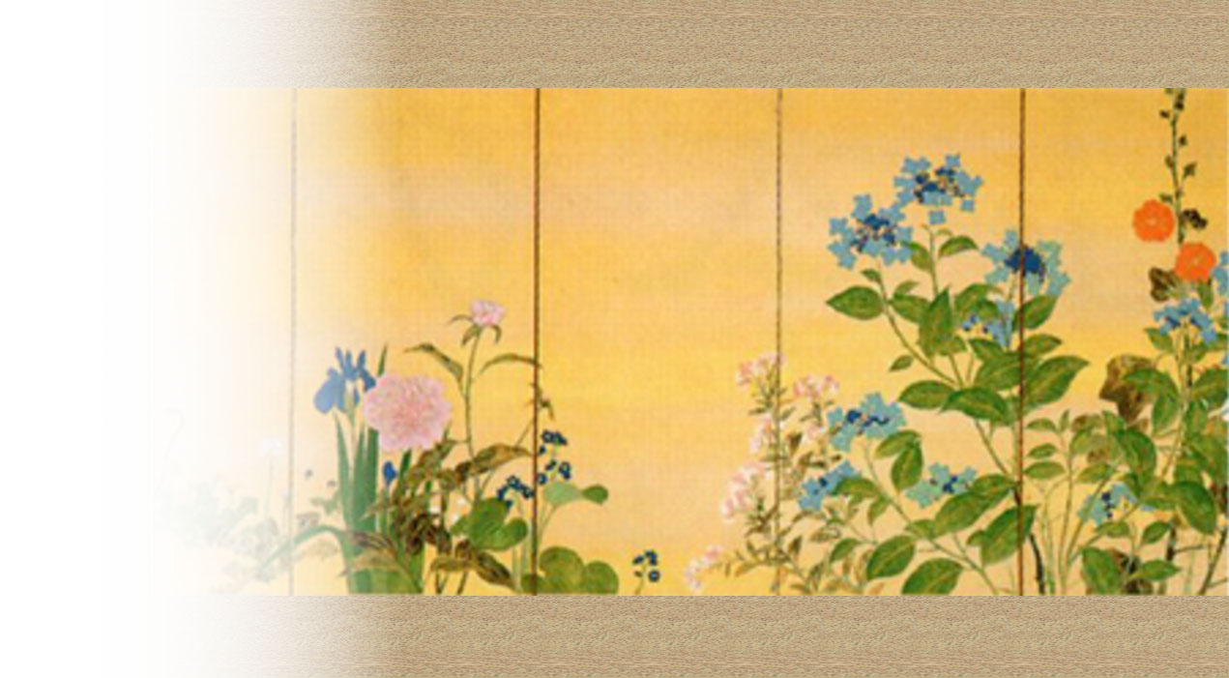

ぼくを襲う過剰な夢は、ぼくが少年と呼ばれる年頃になったとき、既にぼくを悪夢の世界の住人にしてしまっていました。恐らく全ての少年の日は、牧神の午睡のような熱い夢の世界に分類されるべきものなのでしょう。少年は、ここにいてここに存在しません。川の褐色の小魚のように自由な彼等は、同じように掲色に焼きあげた体で飛びまわり、常に別世界への家出の機会を狙っているのです。一体家出に憧れない少年なんているでしょうか。
それにしても、ぼくを襲った夢は過剰にすぎたのではないでしょうか。ぼくの夢は殆どが、熱く息苦しく血の匂いに満ちていました。南洋にいるときく巨大な蝶（ぼくはそれを図鑑の中で見ました。実物大というその蝶は気味が悪いほど大きくて、光りを受けた紫色の羽根は、まるであらゆる光りを振りまくように輝いていました）その蝶がぼくの夢の底に忽然と舞い上がり、ぼくの夢の全てを埋めつくそうと速く緩く飛翔します。古代紫のビロードの羽根を悠然とはばたいて、時折鱗粉が金色に輝いて闇の中に飛散すると、蝶は燃えさかる炎にさえ見えました。その夢は、ぼくを仕合せにしてくれました。原因不明な充溢感がぼくの下腹部を海が満潮で盛り上がるように満たしてくるのです。
そうした時期にぼくと係わりあったのは、皆自分の天賦の才能を信じた少年達でした。この小悪魔達の口から出る消化不良のダダイズムやシュールレアリスムにぼくは興味はありませんでした。ぼくにとってダリやキリコは戦慄を感じさせても美しくはありませんでした。（全ての絵画の中で最も戦慄を覚えさせるのは、恐らくゴッホの「鴉のいる麦畑」でしょうし、その次はムンクの「叫び」でしょうか）彼等がひたすらに抽象的な絵を描いているとき、ぼくは教室の隅で草花を描いていました。ぼくの視覚を楽しませてくれるのは、金箔の下地に繚乱と咲き競う野の花々、あるいは銀泥の満月の光芒の中に静かに眠る草花という狩野派や抱一の世界でしたし、ぼくの幸福は、宝石の輝きをもつ蝶や炎と血の匂いの標う地獄絵の中にあったのです。ことに鶏地獄の戦慄は、体の奥が歓喜に戦くくらいでした。そうした世界が、ぼくの中で混然と一体になり、ぼくの夢は次第に一つの渦に巻きこまれるように収斂していったのです。
ぼくは、ひたすらに願っていました。咲き乱れる花々のむせかえるような芳香の中で、背に一本の黄金の線を持つトカゲとなって眠りたいと。そんな夢想が起る度に、ぼくの下腹部に生じた言い知れぬ幸福感は全身に及び、甘美な夢の中へとぼくを誘ってくれたのです。ぼくは精神的に早熟な子供であったかも知れませんが、その分肉体への意志には欠けていたようです。ぼくの下腹部を満たす幸福感が、実はもっと大きな野望の前兆だということには気づいていませんでした。同年代の少年達は、密かに不鮮明な写真などを回覧して妄想をたくましくし、彼等に共通する野望について幼い口で語り合っていたというのに。しかし、ぼくの喜びの全ては、夢の世界に属していました。ぼくは、そうした夢をぼくの心の奥の最も神聖な部分にひた隠し、日常は相変わらず草花の絵ばかり描いている、時には白痴と見做される無口な少年でした。
あるいは、ぼくは不幸な少年であったのかもしれません。しかし、花弁の内奥から放つ濃密な芳香とトカゲの黄金の線にしか幸福を見出だせない少年を不幸だというのなら、全ての少年は不幸な存在なのでしょう。彼等には現実など塵ほども存在せず、全てが観念の世界なのですから。
あなたがぼくの前にあらわれたのは、そんなときだったのです。お姉さん、あなたは兄の妻としてぼくの眼前にその美しい姿を見せたのです。ぼくは初めてあなたを見たとき、まるで何十年も昔の記憶を突然思い出したように「ああ」とつぶやきました。ぼくは体中にたちまち沈下花の香りが満ちていくのを感じたのです。永く暗い冬の終りを告げ、暖い光りのあふれる春の訪れを知らせる沈下花。ぼくは沈下花が咲くと踊りだしたくなるほど喜んだものです。そしてあなたは沈下花の強烈な悪徳の甘美な匂いを備えてぼくのところへ来たのです。出会いの最初にあなたを沈下花と感じたのは、既に悲劇の幕は上っていたのでしょう。
ところが、ぼくとあなたの間は、なかなか近づきませんでした。ぼくは無口な少年でしたし、あなたは全てのひとに少からず警戒心を持っていました。ぼくは今でもはっきり覚えています、あの初夏の日を。初めめてあなたの血の匂いを知った日を。その日あなたは台所で夕食の支度をしていました。家には、学校から帰ったばかりのぼくとあなただけでした。
あなたは、ぼくに普通の少年に語るような話題で話しかけていたとき、不注意にも指を切ってしまったのです。あっという声が喉の奥からもれ、ぼくはあなたの白い指の先から真紅の血がひとつふたつと落ちていくのを夢でも見るような気持ちで見ていたのです。白い指を伝
う血の色は尋常の赤さとは違って、酒のように鮮やかな赤さでした。 ぼくはあなたの傍へとんで行くと、うろたえているあなたの手を取って、あなたの指をぼくの口の中へいれました。あなたは驚いてぼくを見つめました。ぼくは口の中に拡がった血が、喉の奥を通って鼻腔を満たしていくのを感じながら、はっきりと沈下花の香りを知ったのです。そうしたままどれくらいの時間が経ったでしょう。あなたの眼にあらわれた驚きの色は次第に優しさに変わっていき、やがてぼく達は同種類の人間であることをお互いに悟ったのです。
その日から二人きりのときは、あなたはぼくをナルシスと呼ぶようになり、一切の寄港地を拒否した夢の航海へと出発したのです。そうする以外に共有し得る自己同一性を見出し得ないかのように。
二人の秘密は拡大していきました。時もまどろみ光りもたゆとう初夏の午後、あなたはぼくを三面鏡の前に座らせました。ぼくはあなたの気にいられるようおとなしくしていました。ぼくがもう少し子供だったら、それが
魔法の瓶だと言われればきっと信じたような種々な色や形の瓶の前で、あなたはぼくに口紅を塗り始めたのです。それから念入りな化粧が済むと、あなたはぼくを裸にして、胸に花弁のようなフリルの一杯ついた洋服まで着せたのです。鏡の中には、あなたと美しい少女がいました。「ほら、かわいいでしょう」とあなたはひどく機嫌がよく、ぼくはくるくるとまわって見せました。するとスカートがぱあとひろがって、まるでバレーの少女のようです。
もちろんそれで終る訳がありません。あなたの眼が、単純な喜びから熱ぽく残忍な光りを帯びてきたとき、ぼくは血の予感を感じたのです。「いいこと。少女はね、みんな血を流しているのよ。だからナルシスも血を流なさくちぁいけないの」あなたはそう言うと、鋭い剃刀を鏡台の中から取り出してぼくの左の指に当てました。ぼくは指に熱いものが走るのを感じ、今度はあなたがぼくの指をくわえたのです。
あなたの口の中は、その奥に炎でも燃えているようにたいそう熱くて、ぼくの指にからむ濡れた舌は、まるでそれ自体が一つの軟体動物のように動くのです。ぼくは眼をつむったまま体の奥に海が満ちてくるのをはっきりと感じました。
そして光芒のように全身を襲う至福の中で、ぼくの背
中を走り抜けた力は眩いばかりの黄金の光りを放っていたのです。地上の全てがその内面から白熱化し陽炎となって蒸発してしまいそうな暑い日が続くようになると、学校は夏休みにはいりました。真夏の屋外は犬さえも出歩かず日陰でだらしなく舌をたらして喘いでいます。人々は山や海へ殺倒して泥んこに汚染された生温い水でこの気違いじみた暑さをやりすごそうとし、いつもの通り子供の水死体がいくつかできるのです。
夏の時間はどこで始ってどこで終るのか区別し難くなり、のびきったゴムのような時間は、老婆の膝の水色のリボンの古い手紙（……愛しの君へ）か同じところばかり回っている蓄音機のレコード（山の淋しい湖に……）の中にわづかに存在して、この夏はまるで人生の日曜日でした。それでも少年達は、蝶や小魚を追いかけて走りまわっていました。
この夏に、ぼくの身近に起きた変化といえば、母が負
けしてしまったことと、兄がやはり元気がなく時々爆発的に苛立つことでした。が、ぼくにとっては最高の夏休みだったのです。あなたと過ごせる時間が充分にあったのですから。
そして今日、あなたは友人の結婚式か観劇に出かけ、
夕方になって帰ってきました。あなたは着ていた着物を脱ぎ捨てたまま急いで夕食の仕度にかかったのです。その着物は金地に一面野の花が乱れ、まるで匂いたつような美しさでした。あなたの部屋に忍びこんだぼくの胸は激しく踊りました。夕方の薄闇の部屋は花々が鮮かに咲き競っています。
ぼくは春の野原に立っているような錯覚におちました。ぼくは夢だと思いました。夢に違いありません。こんなにも美しい現実が存在しようとは、どうしても考えられなかったのです。ぽくの永い間待ち望んだ光景が、いま眼前に拡がっているのですから。
ぼくはそっと花々の下に潜りこみ、静かに横たわりました。そこは香水のむせるような芳香と、それに密かなあなたの体臭で一杯でした。これ以上の喜びがあるでしょうか。
とうとうぼくは、背中に一本の黄金の線をもつトカゲになるときがきたのです。ぼくは記憶の遥か彼方にある暖い甘美な夢へ帰り、彼岸の眠りを眠ることができるのです…。
それからどれくらいの時間が経ったのでしょうか。あなたのぼくを呼ぶ声がして、花園の奥で眼をさましま
した。ぼくはもう完全に蜥蜴になってしまっていたのです。
「ナルシス、いるの？」と、あなたは暗い部屋に言いました。ぼくは、嬉しくておもわず笑いだしそうなのをこらえていました。
「ナルシス」とまたあなたが呼びました。ぼくは、ここだよ、ほら見てごらん、ぼくはとうとう蜥蜴になったよ、と自分の背中の線を早くあなたに見せたくてうづうづしていたのです。あなたは灯りをつけ「へんね、どこへいったのかしら」と言いながら自分の着物を持ちあげました。ぼくは息を止めてまっていました。「まあ、ナルシス、とうとう蜥蜴になっちゃったのね。とっても綺麗よ。それになんといっても黄金の線がすてきだわ」きっとあなたはそう言ってくれるでしょう。
ところが、あなたはぼくを一目見て「きゃあー！」とものすごい声をはりあげると、ぼくから逃げようとしました。ぼくはびっくりしてあなたを追いかけました。あなたは鏡の前で、そこに並んだ沢山の瓶を次々とぼくに投げつけました。殆どは見当違いの所へ飛んでいきましたが、緑色の瓶がまともにぼくの背中に当ったのです。ぼくは息がつまって気を失いそうになりました。そしてあなたは、緑色の瓶を投げたはずみで転倒し、鏡台の角で頭を打ったのです。
暫くの間ぼくは呼及することができませんでした。
こんな不幸なことになるなんて全てあなたの誤解なのです。いえ、あなたの所為ばかりにするのは、ぼくの身勝手でしょう。正確に言うなら、あなたの気まぐれとぼくの過剰にすぎる夢が互いの悪の匂いをかぎつけ、ぼくたちを引きつけすぎたというべきでしょう。甘美なものは悪の匂いを悪は甘美な匂いを放ちます。美しいあなたと悪夢の住人であるぼくが、敏感に感応しあったとして何の不思議があるでしょう。ぼくたちの夢の航海にはふさわしい結末なのかもしれません。
ぼくは少しづつ動けるようになりました。一歩前進するたびに体中が激しく痛みましたが、なんとしてでもあなたの所まで行かなくてはなりません。あなたはそれきり動きませんでした。ぼくは必死の思いであなたの傍に寄り、ぼくに優しくしてくれたその手首にかみつきました。いよいよ最後の儀式です。ぼくは懸命にあなたの手首を喰い破り、ようやくあなたの血が流れ出てきたのです。
ぼくはなんと幸福な存在でしょう。いまあなたの暖い血の海の中で意識が薄れ、痛みも感じなくなりました。全身を襲うこの喜びこそ、至福と呼ぶに値いするものです。

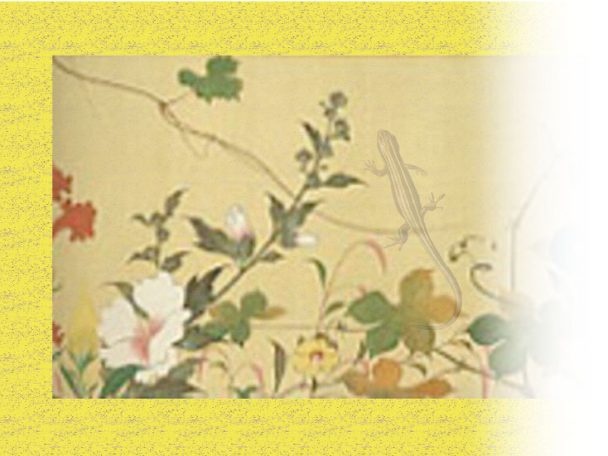
（完）

ご感想メールをお送りください。
今後の参考やエネルギーにさせていただきます。（編集部）

ＤＢＬ（埋蔵文学発掘）会

